✤ 使用している教材について

・識字教室では「自作教材」が約54％であったのに対して、日本語教室、識字・日本語教室では「みんなの日本語」がそれぞれ約74%、約57%であった。

・選択肢以外にも「その他」に多くの記入があり、学習者に応じて多様な教材が使用されていることが伺える。

**（10）教室での費用の徴収**

**①徴収の有無**

（教室）



**②誰から徴収しているか**

複数回答可（教室）



**③経費の使いみち**

複数回答可（教室）



（識字教室：３教室　　日本語教室：47教室　　識字・日本語教室：4教室）

（その他について）

・教室の運営費（光熱費・通信費・事務費等）

・コロナ対策の備品・消耗品購入費

・Zoom契約及び使用料

・災害に対する積立金

**（11）一時保育等の対応**

**①子ども連れでの参加についての相談の有無**

（教室）



**②子ども連れでの参加についての可否**

（教室）



✤ 子ども連れでの参加について

　　子ども連れでの参加についての相談の有無

・日本語教室では約59％、識字・日本語教室では約41％が相談されたことがあるとの回答に対し、識字教室では約13%であった。

子ども連れでの参加についての可否

・日本語教室では約55％、識字・日本語教室では約52％が参加できるとの回答に対し、識字教室では

「受講者に一時保育が必要な方がいない」が54％であった。

**③保育スタッフ・保育室の有無（※子ども連れでの参加が可能な教室を集計対象としている）**

【１．保育スタッフの有無】

（教室）



（教室）



【２．保育室の有無】

**（12）学習支援者について**

（人）

**①年齢別学習支援者数**



【H25年度調査・H29年度調査との比較（※増減は、H２９年度との比較）】

（人）



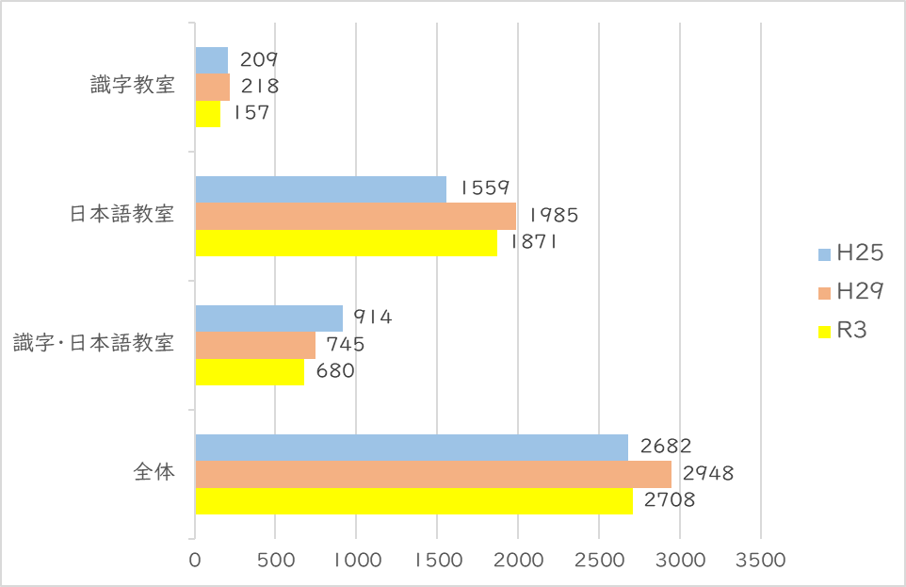

**②日本語教師養成講座（文化庁に届出を受理された420時間以上の日本語教師養成講座）を受講済の学習支援者**

360人

**③学習支援者養成講座（大阪府や各市町村、国際交流協会、教室等で実施しているボランティア**

**養成講座）に参加したことがある学習支援者**

1001人

**④もとは学習者で、現在は学習支援者**

　　21人

**⑤母語が日本語でない学習支援者**

　　51人

✤ 学習支援者数について

・学習支援者総数は、平成29年の2,948人に対して、2,708人と約８％（240人）減少している。

・教室の位置づけ別にみると、識字教室では平成29年度と比べて約28％、日本語教室においては、約

６％、識字・日本語教室においては、約９％減少している。

　　・学習支援者の年齢分布については、教室の位置づけに関わらず、最も多かったのは、「６０歳～６９歳」となっており（不明を除く）、全体の約２４％となっている。

　 ・「60歳以上」の学習支援者は、全体で1,197人となっており、学習支援者総数の約44％となっている。